WEEKEND в ЦЮРИХЕ
3 дня\2 ночи
(с пятницы по воскресенье)
Побывайте в одном из красивейших городов Швейцарии – ЦЮРИХЕ!

Цюрих - город, предоставляющий неограниченные возможности для отдыха и развлечений, город, где можно и нужно отдыхать
и восхищаться видами и открывать для себя что-то новое каждый день!
В 2011 году Цюрих занял 2-е место в мире по качеству жизни и продолжает быть символом швейцарского качества и стиля жизни.
Вас очарует средневековый Цюрих с его соборами и церквями, путаными извилистыми улочками и уютными площадями, многочисленными мостами, перекинутыми через реку Лиммат, и великолепным озером, за которым стоят белоснежные Альпы…
В любое время года на городской набережной можно посидеть на скамеечках, покормить важных лебедей, степенно проплывающих мимо и высматривающих возможность поесть. Лебеди уже привыкли к людям, совершенно не боятся, едят прямо из рук, даже выпрыгивая из воды, чтоб отхватить себе лишний кусочек.
В Цюрихе свыше тысячи фонтанов, больше чем в любом другом городе Европы. Они есть практически на всех площадях города и вода в них, бьющая из подземных источников, питьевая, очень чистая, холодная и вкусная.

С чего начиналась история Цюриха? Что означает название этого города? Какие интересные и важные исторические события происходили здесь? Почему облик самого банковского города Швейцарии так скромен и сдержан? Обо всем этом Вы узнаете на нашей экскурсии.

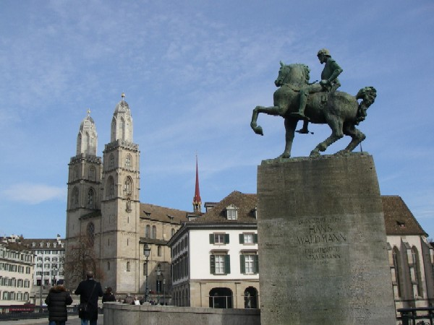
Перелистывая странички в истории Цюриха, мы окажемся на Липовой площади и в Термальном переулке – местах, где до сих пор сохранились некоторые следы пребывания римлян; побываем у средневековой ратуши и увидим дома ремесленных гильдий, многие из которых ведут свою историю с 14-го века; прогуляемся по улочкам одного из старейших кварталов Цюриха – Нидердорф; подойдем к дому, в котором жил Ленин, и остановимся у знаменитого кабаре Вольтер, где родилось новое направление в искусстве – дадаизм. Ну а далее мы направимся в Большой собор Цюриха – место правления церковного реформатора Ульриха Цвингли, после чего посетим Женский собор, где нам представится возможность полюбоваться витражами Марка Шагала. Мы окунемся и в атмосферу современного Цюриха – Площадь Парадов с главными офисами ведущих швейцарских банков и Банхофшрассе – знаменитая торговая улица Цюриха – вот где кипит жизнь!

Стоимость сити-тура от CHF 100 в час, минимальное бронирование 2 часа.
Аренда ауди-гида CHF 5 в час

Совместите шопинг с осмотром достопримечательностей и прогуляйтесь по Банхофштрассе: здесь самый большой выбор магазинов, который дополняется элитными бутиками, затерянными на улочках Старого города, и Нидердорфштрассе со своими обувными и молодежными магазинчиками совсем недалеко.
Если хочется чего-нибудь неповторимого - Вам стоит свернуть от Нидердорфштрассе от реки - там, в тихих проулочках, расположились необычные магазинчики с товарами ручной работы.
Часы и шоколад в достаточном разнообразии представлены в магазинах Банхофштрассе и старого города. Качественный швейцарский шоколад, который не продается в любом супермаркете всего мира, будет продаваться в соответствующих фирменных магазинах .
Если Ваша цель - прикупить обувь, то лучше пройтись по набережной Limmatquai вдоль реки Лиммат от остановки Central Belleview - у Вас будет наиболее широкий ассортимент обуви.
Сувенирные магазины можно найти как на вокзале, так и на набережной Limmatquai, но многое можно купить и в обычных супермакетах COOP и в универмаге Manor на 3м этаже.

И помните, что Цюрих - идеальная стартовая точка для многочисленных экскурсий:
Рейнские водопады (самые большие в Европе), горные вершины Rigi и Pilatus, Titlis и Jungfraujoch, очаровательный Люцерн и столица Швейцарии - Берн и многое другое нельзя не посмотреть.

Туроператор Солеанс Свисс предлагает суточные цены выходного дня (с пятницы по субботу) на лучшие отели Цюриха.

Цены даны в швейцарских франках за номер\ночь

Отель | DBL | SNGL
WIDDER 5 * (Старый город, квартал Августинер) | от 650 без завтраков | от 470 без завтраков
ZURICH MARIOTT 5 * ( Деловая часть города, на реке Лиммат) | от 607 без завтраков | от 464 без завтраков
AMBASSADOR 4 * (рядом со зданием Оперы и озером) | от 520 завтрак включен | от 345 завтрак включен
OPERA 4 * ( на берегу озера) | от 495 завтрак включен | от 332 завтрак включен
SORELL HOTEL SEIDENHOF 3 * S  (в 3-х минутах от жд вокзала и Банхофштрассе) | от 260 завтрак включен | от 200 завтрак включен

Комиссия предоставляется согласно контракту

Мы с удовольствием ответим на все Ваши вопросы!

soleans@sovintel.ru – Татьяна Лебедева
soleansm@sovintel.ru – Батищева Инна
soleansbook@sovintel.ru – Кирилл Мусатов
soleansfit@sovintel.ru – Анна Бугаева
sales-soleans@sovintel.ru – Ирина Быстрова

Желаем Вам успешных продаж!

С любовью, команда SOLEANS !
www.soleanstour.ru
https://www.facebook.com/soleanstour.soleans

